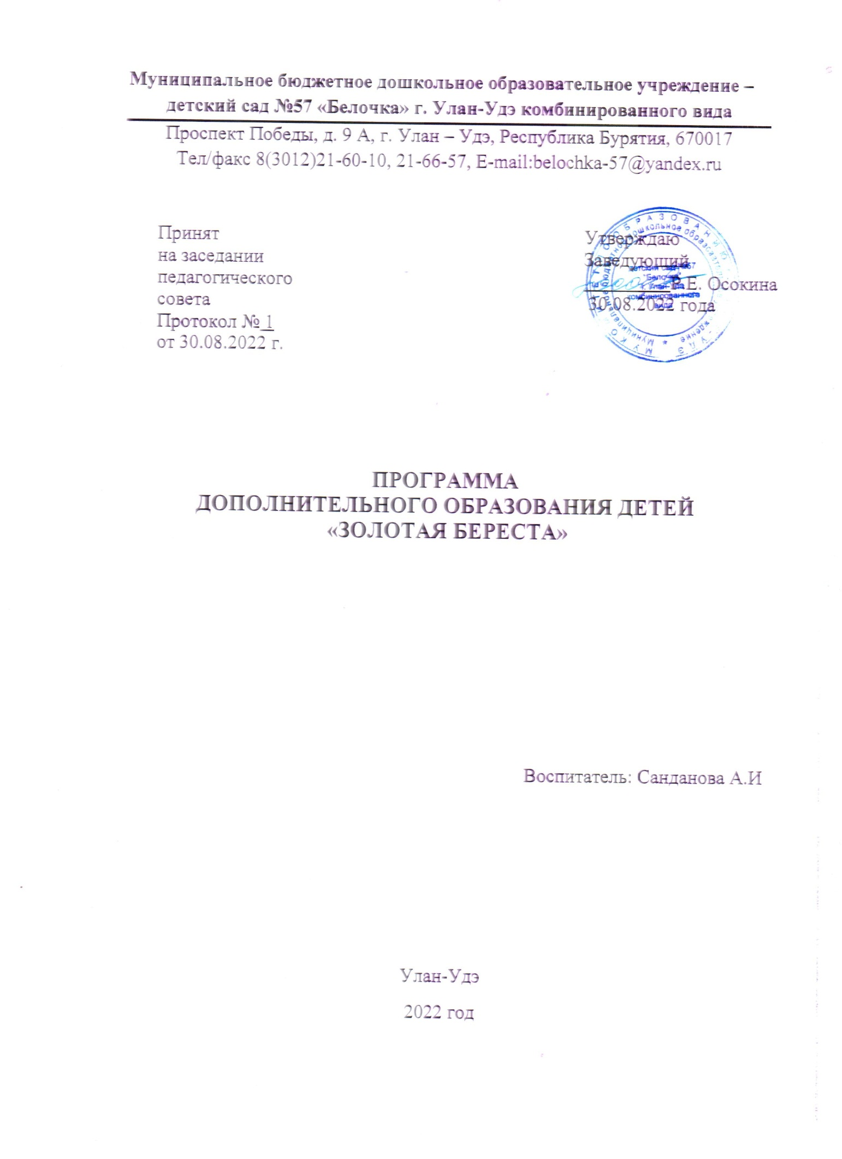

**Пояснительная записка**

Все начинается с детства. Уже в самой сути маленького человека заложено стремление узнавать и создавать. Работа с берестой расширяет круг возможностей ребенка, развивает пространственное воображение, конструкторские способности.

В крестьянских семьях приемы традиционного ремесла передавались из рук в руки, от старших – к детям в процессе непосредственного наблюдения и показа. В настоящее время в условиях городской цивилизации такая преемственность прервалась. В какой-то мере сохранить традиции, восстановить недостающее звено в цепи преемственности ремесленного и художественного опыта, а так же способствовать решению вопросов гармонического развития и творческой самореализации детей, призвана программа «Золотая береста». Открытие в себе неповторимых индивидуальных способностей, талантов поможет ребенку реализовать себя в учебе, творчестве, в общении с другими. Это становится возможным в условиях творческого объединения.

Программа «Золотая береста способствует:

* воспитанию культуры чувств; развитию художественно-эстетического вкуса,
* трудовой и творческой активности; умению видеть и понимать красоту
* окружающего мира; воспитывает целеустремленность, усидчивость, чувство
* взаимопомощи, дает возможность творческой самореализации личности.

**Актуальность программы**заключается в знакомстве детей с традициями и бытом русского народа, приоткрывает кладезь народного творчества, знакомит с изделиями народных промыслов, являющихся гордостью нашей национальной культуры, воспитывает в детях чувство национального уважения и гордости за свой народ.

**Новизна программы** состоит в том, что большинство занятий проходят в форме художественно-дидактических игр, упражнений и творческих работ. С удовольствием занимаясь по данной программе, учащиеся приобретают чувство личной ответственности, укрепляют психическое и физическое здоровье, развивают творческое отношение к предмету - все это позволяет сделать вывод о педагогической целесообразности программы.

**Цель программы:**

Развитие творческих способностей обучающих через приобщение к народной

культуре и декоративно- прикладному искусству.

**Задачи программы:**

**Обучающие:**

* познакомить с историей берестяного промысла, как с частью национального наследия.
* формировать у дошкольников необходимые практические умения и навыки в работе с берестой, через продуктивную деятельность.
* научить правильной и безопасной организации труда.
* формировать художественно – творческие способности и активность в достижении цели.

**Развивающие:**

* развивать художественный вкус, умение оценивать красоту изделий из
* природного материала.
* способствовать развитию мелкой моторики, пространственного и творческого мышления , .
* поддерживать и развивать потребность в творчестве и в овладении
* разнообразными приемами при работе с берестой.

**Воспитательные:**

* воспитывать у детей интерес и любовь к народному искусству, творчеству.
* формировать чувство патриотизма и национальной гордости.
* воспитывать уважительное отношение к трудовой деятельности человека.

**Формы работы с детьми:**

* Беседы;
* Занятия на основе метода интеграции;
* Рассматривание подлинных изделий народного искусства, иллюстраций, альбомов, открыток, таблиц;
* Выставки в мини-галерее изделий декоративно-прикладного искусства;
* Выставки детских работ по декоративно-прикладному искусству в детском саду;
* Просмотр видеофильмов;
* Экскурсии;
* Дидактические игры;
* Использование силуэтного моделирования
* Экспериментирование с различными художественными материалами;
* Фольклорные  праздники, посиделки.
* Заучивание считалок, закличек, прибауток, небылиц, потешек, стихов;
* Сочинение сказок, рассказов, историй о своих работах;
* Использование физминуток;

**ЭТАПЫ ОСВОЕНИЯ ПРОГРАММЫ**

Возраст обучающихся, участвующих в реализации данной образовательной программы 6 – 7 лет; данная программа рассчитана для детей с ОВЗ (нарушения речи).

Срок реализации дополнительной образовательной программы 1 год;

**Формы и режим занятий:**

1 занятие в неделю по 30 минут;

4 занятия в месяц; 34занятия в год.

**Тематический план работы**

**Сентябрь**

Занятие№1.«Живое дыхание природы «Береста»» (ознакомление с берестой)

Занятие№2.«Подготовка бересты к работе (расслоение бересты)

Занятие №3. «Коллаж из оттенков бересты (коллективная работа)

Цель: Показать детям многообразие оттенков бересты.

Занятие №4.«Гусеница»(аппликация)

Цель: Учить детей наклеивать бересту на бумагу из готовых элементов аппликации.

**Октябрь**

Занятие№1.«Листопад» (Коллективная работа.Аппликация)

Цель : Учить детей работать сообща

Занятие№ 2-3.«Веточка рябины» (Аппликация )

Цель: учить детей наклеивать бересту на бумагу из готовых элементов аппликации, подбирать тёмная береста, для создания аппликации

Занятие №4. « Гроздь винограда» (Аппликация)

Цель. Продолжать формировать навык работы с берестой.

**Ноябрь**

Занятие№1 «Цыплёнок» (Аппликация)

Цель: Формировать умения подбирать детали для аппликации по образцу, развивать воображение.

Занятие № 2-3 « Ваза с цветами» (Объемная аппликация)

Цель: учить детей группировать детали аппликации различных размеров.

Занятие №4. « Домик». (Объемная аппликация)

Цель: учить детей группировать детали аппликации различных размеров.

**Декабрь**

Занятие№1. « Зайчик»

Цель:учить детей по контуру вырезать круг

Занятие№2-3-4. Сюжетная аппликация «Новогодняя ёлочка» (ёлочка с новогодними игрушками, снеговик, подарки)

Цель: развивать творческое воображение

**Январь**

Занятие№1-2. «Деревья»

Цель: учить детей вырезать полоски из бересты.

**Февраль**

Занятие № 1-2. «Собачка Тюбик» (Игрушки из бересты)

Цель:учить простейшим приемам работы с этим природным материалом — обрезанию по выкройке.

Занятие№3-4. Открытка для папы «Кораблик»

Цель: формировать у детей чувства радости, гордости при изготовлении подарка для папы.

**Март**

Занятие №1-2. «Машинка» (игрушка из бересты)

Цель**:**формировать умение строить схему поэтапного изготовления игрушки; укреплять интерес к работе, доброжелательные отношения детей во время совместных действий.

Занятие№3-4.Открытка для мамы «Цветы в вазе»

Цель: формировать у детей чувства радости, гордости при изготовлении подарка для мамы.

**Апрель**

Занятие № 1-2.Туесок (Игрушка)

Цель: продолжить учить простейшим приемам работы с этим природным материалом — обрезанию по выкройке.

Занятие№3*.* «Птицы на кормушке» (Аппликация)

Цель: Развивать воображение детей.

Занятие№4*.* Утренние лучики (аппликация солнышко)

Цель: продолжить учить детей выстригать по кругу

**Май**

Занятие № 1-2  «Берестяной ангел»(Кукла оберег)

Цель:Ознакомление детей с историей развития кукол оберегов.

Склеивание и сборка деталей, декоративное оформление оберега - ангелочка.

Занятие№3-4. Оформление выставки «Берестяная галерея»

Цель: вызвать у детей чувства радости за проделанную работу.

**Список литературы**

1 Бубекина Г., Гославская Т. Самоделки из природного материала – Молодая гвардия, 2009

2.Гульенц Э.К. , Базик И.Я. « Что можно сделать из природного материала» - М. Просвещение, 1991

3. Голубева Н.Н. « Аппликация из природных материалов» -

М. Просвещение, 1991

4. Нагибина М.И. « Природные дары для поделок и игры» - Ярославль, «Академия развития» 1998

5. Перевертень Г.И. « Самоделки из разных материалов» - М. Просвещение. 2005